Recursos didácticos digitales para el aprendizaje en áreas de la salud

Digital didactic resources for learning in health areas

Dámaris Inzunza Ruíz
Universidad Autónoma de Sinaloa, México
damarisinzunza88@gmail.com
Irma Osuna Martínez
Universidad Autónoma de Sinaloa, México
osunamtzir@gmail.com
Brisceyda Arce Bojórquez
Universidad Autónoma de Sinaloa, México
briss_arce@hotmail.com
Pável Iván Cruz Reyes
Universidad Autónoma de Sinaloa, México
pavelivan@live.com
Luis Alberto González García
Universidad Autónoma de Sinaloa, México
drlagg@gmail.com

Resumen
El presente estudio realizado en la Facultad de Odontología, tiene por objeto determinar el uso de recurso didáctico digitales Symbaloo, Emaze y Prezi en la asignatura de Anestesiología Dental. El trabajo cualitativo-cuantitativo usando la rúbrica adaptada de Burgos (2011), los resultados en utilización del programa Symbaloo la tendencia central fue 15.33 en relación a estar totalmente de acuerdo, en Emaze 10, en Prezi 5, la tendencia media a estar de acuerdo fue 13 Symbaloo, en Emaze 8, en Prezi 4, todos estuvieron de acuerdo en utilizarlos, por lo que se concluyó que se presentó una inclinación favorable hacia el recurso didáctico Symbaloo, en un segundo lugar Emaze y por último Prezi. Así mismo, el recurso didáctico Symbaloo, resultó beneficioso para estudiantes y docentes, pues facilitó la interacción entre los contenidos, y la organización de clases y tareas, así como el intercambio de información en la materia Anestesiología Dental.
Palabras clave: Recurso didáctico, Symbaloo, Emaze y Prezi.
Abstract
The present study carried out in the Faculty of Odontology, object to determine the use of Symbaloo, Emaze and Prezi digital teaching resources in the subject of dental anesthesiology. Qualitative quantitative work using the adapted rubric of Burgos (2011), results in use of the Symbaloo program, the central tendency was 15.33 in relation to be totally in agreement, in Emaze 10, in Prezi 5, average tendency to agree was 13 Symbaloo, in the Emaze 8, in Prezi 4, all agreed to use them, so it was concluded that there was a favorable inclination towards the Symbaloo teaching resource, in a second place Emaze and finally Prezi. Likewise, the symbaloo teaching resource was beneficial for students and teachers, since it facilitated the interaction between the contents, and the organization of classes and tasks, as well as the exchange of information in the field of Dental Anesthesiology.
Keywords: Educational resource, Symbaloo, Emaze and Prezi.

Fecha Recepción: Agosto 2017 Fecha Aceptación: Diciembre 2017

Introducción
Las Tecnologías de la Información y de la Comunicación [TIC], junto con la informática e internet, se han insertado tan profundamente en la sociedad al punto de modificar pautas sociales, culturales y económicas, las cuales parecían estáticas e inmodificables, en comparación con otras transformaciones como la imprenta y otros fenómenos de la revolución industrial, hubiesen llevado décadas, o siglos. (Traverso, Prato, Villoria, Gómez, Priegue, Caivano, & Fissore, 2013)
En este sentido, la educación no ha sido ajena a las consecuencias del impacto de las TIC en la sociedad actual. Esta ola tecnológica significó un impulso para que las instituciones educativas de todos los niveles adquirieran equipamiento informático y posteriormente conexiones a internet, con el pensamiento de que la sola presencia de los recursos tecnológicos generaría mejoras en la calidad educativa. Sin embargo, los docentes de este siglo deben adoptar un perfil que cubra un espectro amplio de competencias en relación a los recursos tecnológicos, ya que en la actualidad existen aplicaciones que pueden servir en el proceso de enseñanza aprendizaje, tales como la Web 2.0 denominada interactiva.
De acuerdo con De la Torre (2006) y Borges (2009) la Web 2.0 es la representación de la evolución de las aplicaciones tradicionales hacia la utilización web enfocadas al usuario final. Se trata de administraciones que generen colaboración y de servicios que reemplacen los programas del escritorio. Lo cual significa una nueva reconfiguración en la disposición de recursos, interacción entre usuarios y la conformación de redes sociales, en donde se publican contenidos construidos por un grupo de personas, compartiendo recursos y sobretodo se han puesto a disposición de miles o millones de personas aplicaciones gratuitas que van desde espacio virtual para publicar información, compartir motores de búsqueda, intercambiar archivos por medio de portales, entre otros.
La inclusión de las TIC y de las funcionalidades de la Web 2.0 en el aula, ha venido a cambiar la forma de aprender y enseñar. Además, los profesores actuales deben adaptarse a las necesidades de los estudiantes, los cuales se encuentran inmersos cada día más en los recursos tecnológicos, es por ello, que se presenta la necesidad de integrar y actualizar estos conceptos en la enseñanza y hacer uso de estas tecnologías.
Desarrollo
De las numerosas posibilidades de utilización de ambientes soportados por la tecnología, se destaca la capacidad para permitir diferentes respuestas de acuerdo con las necesidades y los diferentes tipos de competencias de los alumnos, habilitando enfoques motivacionales flexibles, articulando contenidos interdisciplinarios, etc.
Entre las ventajas de las TIC para su uso educativo, es que los recursos digitales de aprendizaje son cómodos, motivantes y eficaces. Las posibilidades que ofrecen las TIC, permiten al docente ser partícipe de la creación de entornos formativos, a mantener el interés, crear interacción mediante grupos de trabajo y de discusión apoyadas en herramientas comunicativas digitales, tales como: la utilización del correo electrónico, videoconferencia, plataformas de la red. Así como también propicia una mayor comunicación entre profesores y alumnos. En otras palabras, liberan al profesor de trabajos repetitivos y monótonos, trabajando con una gran cantidad de información diferente de manera simultánea, provocando la interactividad entre los alumnos, desapareciendo las restricciones de espacio y tiempo adoptando un modelo centrado en el estudiante. (Belloch 2012)
Desde la perspectiva del estudiante también se observan ventajas tales como que propicia y mantienen el interés, motivación e interacción mediante grupos de trabajo o de discusión que se apoyen en dichas herramientas, se observa desarrollo de iniciativa y aprendizaje a partir de errores, además se aprecia una mayor comunicación entre docente y educando.
En ese mismo orden de ideas las ventajas de la web 2.0 en educación, es que se crean ambientes cómodos eficaces y motivantes en los que se ha optimizado la búsqueda y el intercambio de recursos entre el profesor y el alumnado. Lo cual evita pérdidas de tiempo, tales como escribir la URL o teclear en Google cada vez que se quiere acceder a un recurso determinado. Se han creado distintas aplicaciones web con este fin, tales como Diigo, Delicious, Symbaloo, entre otros, los cuales son de fácil manejo para la optimización de tiempo. (Castro, Guzmán, Casado, 2007)
Sin embargo, entre las desventajas y limitaciones de los recursos tecnológicos, se encuentra que estos pueden generar estrés por desconocimiento en aquellos que no hayan incursionado como usuarios en ellas o que no las manejen con propiedad, así como también pueden hacer mal uso de ellos o generar distracción. También pueden generar en el educando estrategias de mínimo esfuerzo o dependencia a los sistemas informáticos.
Otra de las desventajas podría ser la falta de orientación por parte del docente, lo cual ocasiona en los estudiantes: distracciones, dispersión, pérdida de tiempo, la recopilación de información no confiable, aprendizajes incompletos y superficiales, diálogos mecánicos, visión parcial de la realidad, ansiedad y dependencia de los demás. Se considera que si el docente maneja la tecnología y ha realizado una buena selección y evaluación de esta, se pueden minimizar muchas de estas limitaciones.
A continuación se describen tres recursos digitales utilizados en el ámbito educativo para el aprendizaje: Symbaloo, Emaze y Prezi, de los cuales se trabajó para la elaboración de este estudio.
a) Symbaloo es una aplicación o plataforma basada en la nube que permite a los usuarios organizar y categorizar enlaces web o URL en forma de botones de opción. López (s/f) Es principalmente utilizado como un recurso de educación en línea. También funciona como un navegador y puede ser configurado como una página de inicio.
Permite a los usuarios crear un escritorio virtual accesible desde cualquier dispositivo con conexión a Internet, no es necesario instalar nada y no tiene costo, sólo deben registrarse previamente y así disponer de una página en forma de cuadrícula con diferentes botones de opción que enlazan a una página específica. Los usuarios pueden crear y personalizar diferentes páginas, asignar colores diferentes a los botones de opción para favorecer una clasificación visual de los mismos. Estas secciones denominadas webmix son útiles para organizar temas y enlaces que pueden ser compartidos con otros usuarios, haciéndolas públicas y permitiendo enviarlas vía email.
Los usos más comunes de esta herramienta en el ámbito educativo por maestros o alumnos es para guardar todas las páginas que interesen organizadas por temáticas o asignaturas en cada pestaña. Los profesores pueden compartir un webmix con sus alumnos, colocar los enlaces a tareas y recursos para un trabajo concreto a realizar. Los profesores pueden encargar a los alumnos hacer un webmix de recursos sobre un tema o para un trabajo, para que luego se lo presenten; y también pueden encargarles que lo compartan públicamente en la galería, prestando así un servicio a los demás. También es utilizado para hacer webmix con los enlaces a cada portfolio del alumno (u hoja de calificaciones, de asistencia, entre otros), con la foto de cada alumno como icono. (Calles, 2015)

Figura 1. Tablero de Symbaloo.
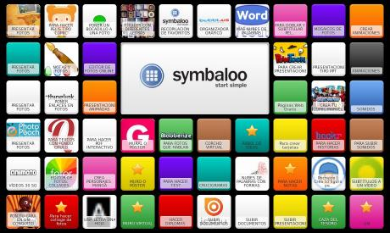
b) Emaze es una herramienta digital práctica con la que se puede realizar presentaciones de todo tipo directamente desde el navegador, sin necesidad de instalar ningún tipo de software en el equipo y sin complejos pasos de personalización de las páginas, sólo se necesita crear una cuenta, usuario (correo electrónico) y contraseña, para poder acceder, además de ser gratuita. Es muy sencilla de usar a pesar de estar en inglés, puesto que su diseño es fácil de comprender y de intuir. Cabe señalar que desde el primer momento se tiene acceso a una gran cantidad de plantillas diferentes y predeterminadas, las cuales aparecen de forma ordenada, clasificadas en ocho categorías de diversos temas. (UCSS, s/f)
Además cuenta con cinco opciones para añadir a las plantillas, estas son: texto, imágenes, videos, formas y tablas. Cualquiera de estas opciones puede ser modificada en posición, tamaño, y otros valores más complejos como la opacidad, por ejemplo. Así como también se pueden crear presentaciones tanto en 2D como en 3D. Otra de las ventajas de Emaze, es que se puede modificar cualquier aspecto para realizar una presentación y cuenta con un catálogo donde se muestran ideas que pueden ayudar al momento de realizar la propia. Del mismo modo, los usuarios pueden compartir sus plantillas creadas, quedando visibles en el portal. También se pueden crear blogs, foto álbum, páginas web y tarjetas virtuales.

Figura 2. Plantillas para presentación en Emaze.
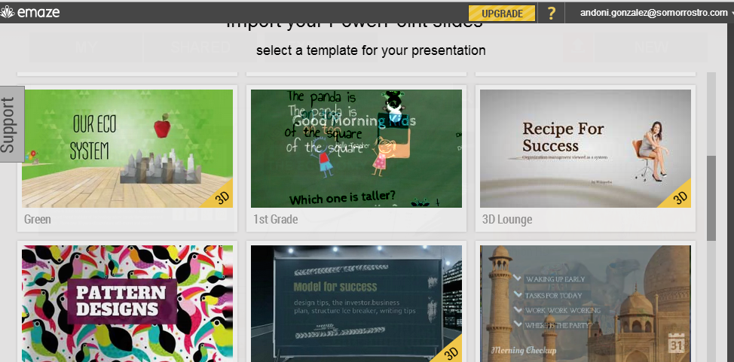

c) Prezi es también una herramienta online (que posee una versión off line) para crear presentaciones multimedia, estilo Power Point, solo que en lugar de trabajar con diapositivas, este funciona con base en una misma pantalla, creando mapas conceptuales o mentales, en los cuales se puede hacer acercamientos (zoom in) y alejamientos (zoom out) en cada elemento del mapa al momento de la presentación, se puede incluir texto, imágenes y videos.
El programa en general es fácil de utilizar, es dinámico al tener movimiento en los diferentes elementos de la presentación a diferencias de las diapositivas tradicionales y lineales donde se hace un uso excesivo de texto. Tiene pocos comandos, los cuales son en inglés pero sencillos de comprender, el diseño es simple, cuenta con siete planillas, sin embargo el usuario es quien crea su diseño e inserta las imágenes y/o elementos que desee.
Las presentaciones que se realicen en línea se pueden exportar en formato flash de ejecución, por lo cual se pueden ver sin necesidad de conexión a Internet, excepto los videos que se puedan incorporar a ella, ya que no los descarga. En ese caso se puede utilizar la herramienta en su versión de escritorio. Por otro lado, para tener más posibilidades y espacio de trabajo hay versiones de planes de pago on-line y de escritorio, no obstante, con lo que ofrece de forma gratuita se puede trabajar sin problemas.
Otra posible ventaja de Prezi es que además de utilizarse para la creación de presentaciones no lineales, permite el acceso desde la página a una gran cantidad de presentaciones Prezi que han sido hechos por otras personas de cualquier parte el mundo, los cuales abarca diversidad de temas que pueden ser utilizados en el sector educativo ya sea como refuerzo o consulta. Para visualizarlos no es necesario estar registrado, pero sí en caso de que se quiera elaborar uno. Cuando se selecciona una presentación de Prezi, hay que esperar que cargue, después de esto no es necesario mantener la conexión a internet para visualizarlo.
Figura. 3. Presentación de Prezi.
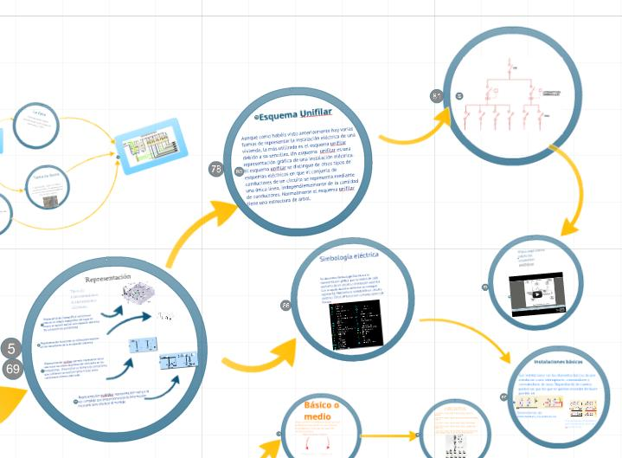
En relación uso de herramientas Delgado (2015) manifiesta que Symbaloo ofrece un amplio abanico de posibilidades tanto para profesores como alumnos, individuales o en grupo. De manera muy sencilla podemos mejorar la apariencia y facilidad de uso de nuestra lista de recursos en línea y también fomentar la organización y estructuración de la información por parte de nuestros alumnos y también la nuestra. A su vez Calles (2015) desvela un alto índice de motivación por parte de un alumnado que tradicionalmente ha venido mostrando síntomas de apatía y de abandono escolar. Así mismo López y Medina (2011) sustentan que el rendimiento de los estudiantes aumenta cuando estos están motivados y tienen claro los objetivos que se persiguen en el curso.
En relación a uso de tecnologías y los docentes Medina (2013) encontró necesario la capacitación de los profesores, a su vez Meléndez (2013) menciono que es importante diseñar curso de formación y/o educación continua en el manejo y aplicación de las TIC, utilizando la plataforma educativa, la misma que permite vincular los aprendizajes con la creación y diseño.
Procedimiento
Se realizó un estudio en la Facultad de Odontología de la UAS, cuyo objetivo fue determinar el recurso didáctico digital más significativo al momento de socializar la información y el que más fortalece el aprendizaje de los estudiantes en la asignatura de anestesiología dental
Se seleccionó tres recursos didácticos para abordar los temas de anestesiología dental, los cuales fueron: Symbaloo, Emaze y Prezi. La planeación de las clases para cada recurso se llevó a cabo de la siguiente manera:
Clase 1: Recurso didáctico: Symbaloo
En la clase previa a la utilización del primer recurso, se solicitó de tarea a los alumnos, crear una cuenta en Symbaloo y descargar los webmix titulados: indicaciones y contraindicaciones, y técnicas de anestesia local.
Inicio: En la siguiente sesión, el docente preguntó a los estudiantes cuál era su opinión respecto al video y la lectura que descargaron de Symbaloo.
Desarrollo: Posteriormente accedió a la web de Symbaloo y proyectó su clase de técnicas de anestesia, seleccionando los recursos de su tablero (videos): técnica anestésica alveolar, técnica infraorbitaria (ver anexo 1).
Cierre: Por último, seleccionó el recurso: crucigrama (ver anexo 2), el cual contenía 10 preguntas acerca de los temas vistos en la tarea previa y de esa clase, donde los alumnos participaron para pasar al pizarrón y mediante una lluvia de ideas ayudaban a responder los cuestionamientos del crucigrama. El tiempo para resolverlo era de 16 minutos. El docente dejó de tarea resolver individualmente el crucigrama y subirlos en su tablero de Symbaloo para ser archivados por el docente en un portafolio.
Clase 2: Recurso didáctico: Prezi
Inicio: Se comienza la clase con una lluvia de ideas, el profesor realiza preguntas sobre los conocimientos previos de los estudiantes acerca de las técnicas dentales, cuales técnicas conocen, sus experiencias, si han observado o han sido anestesiados, si conocen los pasos previos a cualquier técnica de anestesia. etc.
Desarrollo: Se proyecta una presentación de Prezi titulada: Técnicas anestesia dental, donde se aborda la historia de la creación de los anestésicos, los objetivos y mecanismos de acción de los anestésicos, el procedimiento de la técnica infiltrativa y una introducción sobre las siguientes técnicas de anestesia dental.
Cierre: Se concluye realizando preguntas en relación al tema visto, para verificar que hayan comprendido el tema y resolver dudas. Por último se deja de tarea investigar sobre la técnica palatina.
Clase 3: Recurso didáctico: Emaze
Se inicia la clase con una lluvia de ideas, el profesor realiza preguntas sobre la técnica de anestesia palatina que se dejó investigar previamente.
Durante el desarrollo el profesor proyecta la presentación de la clase sobre los temas: técnica palatina, en el recurso didáctico: Emaze. Se realizan preguntas y se resuelven dudas.
Cierre: Por último, el docente realiza en la misma presentación de Emaze una dinámica para formar equipos y sortear temas, para posteriormente presentar un video de una técnica dental realizada por ellos mismos. Para ello se utilizó la aplicación de “Ramdom team generator” (ver anexos 3, 4, 5) ubicados dentro de la presentación de Emaze al finalizar los temas dentro del mismo.
Material y métodos
Consistió es un trabajo cualitativo cuantitativo donde se utilizó una adaptación de la rúbrica utilizada por Burgos (2011) para evaluar los recursos didácticos utilizados para el aprendizaje de anestesiología dental, el cual se denominó “Rúbrica para evaluar recursos didácticos digitales” (ver anexo 6), al cual se le agregó una escala de valoración con opciones de respuesta escala tipo Likert, con los siguientes valores: en desacuerdo (1), de acuerdo (2) y completamente de acuerdo (3).
En esta rúbrica los 46 estudiantes evaluaron aspectos como: calidad del contenido, motivación, diseño y presentación, y por último valor educativo, así como observaciones adicionales. Los recursos que evaluaron fueron los utilizados por el docente durante las clases de anestesiología dental, los cuales fueron: Symbaloo, Emaze y Prezzi.
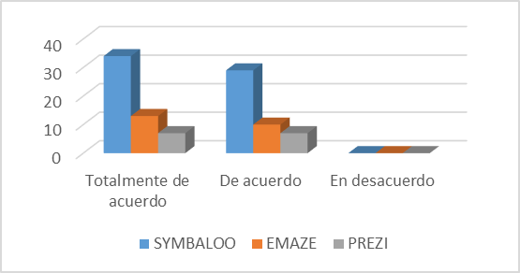

Grafica 1
Resultados
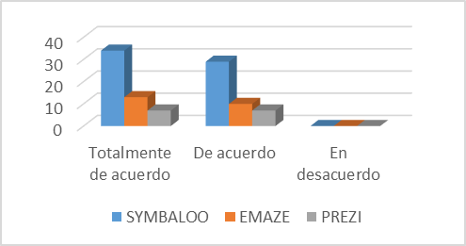
En este apartado se exponen los resultados de las respuestas obtenidas a través de la rúbrica. Para comenzar se muestran los resultados de la dimensión: Calidad del contenido, en el ítem el recurso presenta la información de forma objetiva, con una redacción equilibrada de ideas, y un nivel adecuado de detalle en la descripción del tema que aborda. 31 alumnos manifestaron estar totalmente de acuerdo en el uso de la estrategia digital Symbaloo, 11 en el Emaze y 5 en Prezi, en estar de acuerdo contestaron 28 en Symbaloo, 8 en el Emaze y 5 en Prezi, mientras que ninguno manifestó estar en desacuerdo en relación al uso de los tres programas en este ítem. (ver gráfica 1)
Grafica 2
En la pregunta el contenido no presenta errores u omisiones que pudiera confundir o equivocar la interpretación de los contenidos (ver Gráfica 2), 30 alumnos manifestaron estar totalmente de acuerdo en el uso de la estrategia digital Symbaloo, 12 en el Emaze y 5 en Prezi, en estar de acuerdo contestaron 27 en Symbaloo, 9 en el Emaze y 5 en Prezi, mientras que ninguno manifestó estar en desacuerdo en relación al uso de los tres programas.
Grafica 3
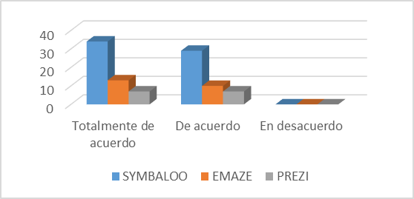
En el ítem La información enfatiza los puntos clave y las ideas más significativas con un nivel adecuado de detalle. 3 en totalmente de acuerdo 30 alumnos en Symbaloo, 10 en Emaze y 6 en Prezi, en de acuerdo 28 estudiantes en Symbaloo,8 en Emaze y 7, y 5 en Prezzi. (Ver gráfica 3)
Gráfica 4

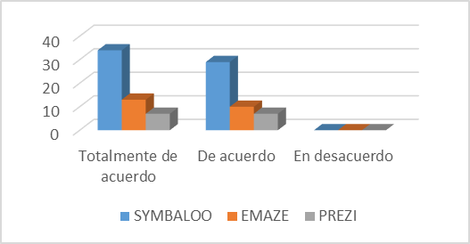
En la dimensión de motivación tenemos que en el ítem El recurso tiene la capacidad de motivar y generar interés en el tema que se presenta. (Ver gráfica 4) Se muestran resultados similares que los anteriores donde la mayoría de los alumnos 30 está totalmente de acuerdo en usar el Symbaloo.
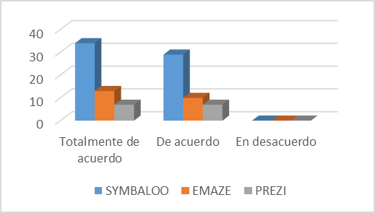
En el ítem El recurso ofrece una representación de sus contenidos basada en la realidad; esto pudiera será través de multimedia, interactividad y/o retos a través de juegos que estimulan el interés del alumno.
Gráfico 5

Gráfico 6
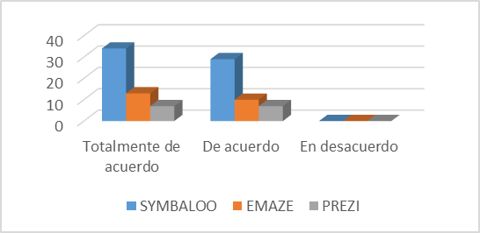
En el ítem Es probable que el alumno/a muestre mayor interés por la temática después de haber trabajado con el recurso. El estudiante opina estar totalmente de acuerdo y de acuerdo con el uso del Symbaloo, más que los otros recursos didácticos.

Gráfico 7
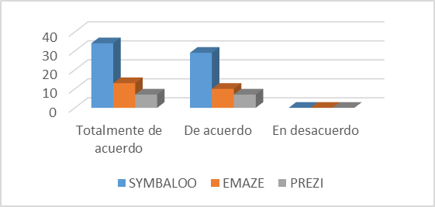
La siguiente dimensión que consistió en el diseño y presentación, y se encontró que en ítems El diseño de la información favorece el adecuado procesamiento de la información, ya sea que su representación sea gráfica, texto o audiovisual. En este ítem los alumnos también muestran preferencia por el Symbaloo ya que 30 (ver gráfico 7) opinan que están totalmente de acuerdo en usarlo.
Gráfico 8

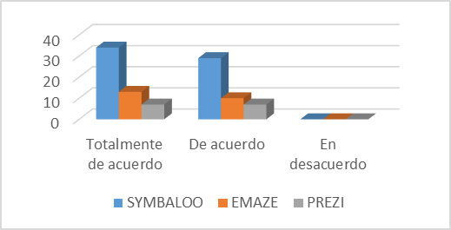
En el ítem En relación a la estructura de la información propicia la identificación efectiva de los elementos presentes en el recurso; el texto es legible y con una clara redacción. Se encontró que los alumnos muestran preferencia por el uso del Symbaloo ya que 30 dicen estar totalmente de acuerdo en comparación al uso del Emaze y el Prezzi (ver gráfico 8)
Gráfico 9
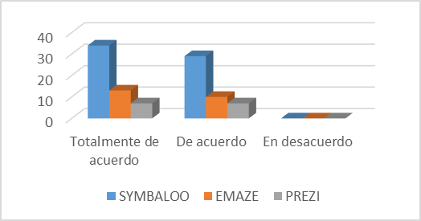
En cuanto al color, diseño y/o música, son estéticos y no interfieren con los objetivos del tema de clase. Manifiestan que están más a favor el Símbolo que a los otros programas digitales. (ver gráfico 9)

Gráfico 10
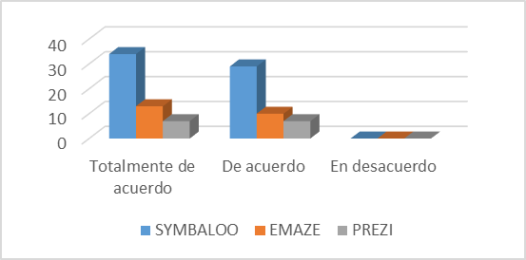
En la dimensión valor educativo en cuanto a que, si el recurso es útil para generar aprendizajes con respecto al tema que aborda, presenta la información de forma clara y precisa, incluyendo ejemplos o demostraciones para una fácil comprensión y aprendizaje. En la gráfica diez podemos observar que los alumnos tienen mayor disposición por el symbaloo en este ítem.

De acuerdo a los resultados anteriores la tendencia central (media) fue 15.33 en relación a estar totalmente de acuerdo a utilización del programa Symbaloo. La tendencia a estar de acuerdo fue 13 en la utilización del mismo programa y ninguno está en desacuerdo en utilizar la tecnología digital.
En relación al Emaze la tendencia media en cuanto a estar totalmente de acuerdo fue 10 y la tendencia es de acuerdo fue de 8, ninguno está en desacuerdo en utilizar la tecnología digital.
En la herramienta digital Prezi la tendencia media fue 5 en estar totalmente de acuerdo en utilizarlo, en de acuerdo la tendencia fue de 4, y ninguno estuvo en desacuerdo en utilizarlo.

Respuestas de alumnos sobre comentarios u observaciones adicionales:
-Me gustaron todos los recursos, pero más Symbaloo, aunque creo que se pueden seguir utilizando los tres para que haya variedad en las clases, y no siempre con el mismo. -Las clases me parecieron muy dinámicas, más maestros deberían utilizar estos recursos. -Ya conocía Prezi, los otros dos no y están bien porque son entretenidos. -Me gustaron mucho, porque otros maestros solo utilizan power point, y esta es una manera diferente de ver las clases. -Me parecieron bien, excepto Prezi, además de que ya lo conocía no me gusta porque marea mucho los movimientos.
-Me parece que Prezi distrae más debido a tantos movimientos, me quedo con Symbaloo, es más dinámico, y se ven otros recursos a la vez, juegos etc. -Creo que aprendí más en la clase de Symbaloo, es más interesante para nosotros y yo creo que más fácil para el maestro encontrar todo lo que nos va a mostrar en un mismo recurso. -Definitivamente Symbaloo, Emaze se parece mucho al power point, y Prezi me marea, no me gusta que tenga tanto movimiento, pero preferible a las clases normales de solo pizarrón o power point. -Symbaloo es el que más me gusto, además nos sirve a nosotros también para consultar lo que se vio en clase y otros temas de interés, y más fácil enviar la tarea por ahí, como el portafolio que nos pidió. -Me gustó más Symbaloo, es una manera diferente de dar la clase, me parecieron un poco aburridos los otros dos, pero de Prezi a Emaze prefiero Emaze, porque Prezi me marean los movimientos y siento que me distrae.

Conclusiones
Tras observar las gráficas y resultados anteriores, fue evidente que hay una inclinación favorable hacia el recurso didáctico Symbaloo, en un segundo lugar Emaze y por último Prezi. Además los comentarios, opiniones u observaciones adicionales realizadas por algunos estudiantes, mostraron actitud favorable hacia Symbaloo, otros comentaron que Prezi no les agrada debido a los movimientos de este y que por lo tanto ocasiona distracción. Sin embargo prefirieron este tipo de recursos didácticos ya sea Symbaloo, Emaze o Prezi frente a los recursos didácticos tradicionales como Power point o el uso de la pizarra, que sus otros profesores utilizan a diario.
En este mismo sentido, se puedo apreciar que el recurso didáctico Symbaloo, resulta beneficioso tanto para estudiantes como para docentes, pues facilita la interacción entre los contenidos, y la organización de las clases y tareas, así como el intercambio de información en Anestesiología Dental. Por lo tanto, Symbaloo es una buena opción para ser utilizada por docentes y estudiantes.
Como se puede observar, no queda duda que, a pesar de la existencia y conocimiento de las TIC en la época actual, así como las múltiples ventajas de su utilización en el ámbito educativo, aún queda mucho por hacer, descubrir y por utilizar, puesto que aún hay docentes que siguen sin explotar estos recursos didácticos, desaprovechando así sus ventajas y la oportunidad de motivar y facilitar el aprendizaje de sus educandos.

Referencias
Belloch, C. (2012) Las Tecnologías de la Información y Comunicación en el aprendizaje. Material docente [on-line]. Departamento de Métodos de Investigación y Diagnóstico en Educación. Universidad de Valencia. Disponible en http://www.uv.es/bellochc/pedagogia/EVA1.pdf
Borges f., (2009), Profcasts; aprender y enseñar con podcasts, Editorial UOC, Barcelona.
Burgos, J.V. (2011). Temoa. Rúbricas para evaluar Recursos Educativos Abiertos (REA). Recuperado de: http://www.temoa.info/sites/default/files/OER_Rubrica.pdf
Calles Burgos, M. M. (2015). Symbaloo como puerta de acceso a las tecnologías de la información y la comunicación en la enseñanza de álgebra. Espiral. Cuadernos del Profesorado, 8(17), 35-45. Disponible en: http://www.cepcuevasolula.es/espiral.
Castro, S; Guzmán, B; Casado, D; (2007). Las Tic en los procesos de enseñanza y aprendizaje. Laurus, 13() 213-234. Recuperado de http://www.redalyc.org/articulo.oa?id=76102311
Castro, Santiago; Guzmán, Belkys; Casado, Dayanara Las Tic en los procesos de enseñanza y aprendizaje Laurus, vol. 13, núm. 23, 2007, pp. 213-234 Universidad Pedagógica Experimental Libertador Caracas, Venezuela.
De la Torre, A. (2006). Web Educativa 2.0. Edutec. Revista electrónica de tecnología educativa, (20). Recuperado de: https://scholar.google.com.mx/scholar?q=QUE+SON+LAS+TIC+Y+LA+WEB+2.0&btnG=&hl=es&as_sdt=0%2C5
Delgado D. A. (2015) Organizando la docencia y el aprendizaje con Symbaloo, Actas del simposio-taller sobre estrategias y herramientas para el aprendizaje y la evaluación Andorra La Vella, 7 de julio 2015 ISBN:978-99920-70-09-3, https://upcommons.upc.edu/bitstream/handle/2117/77479/P%C3%A1ginas_38_45_JENUI2015_Actas_Simposio-Taller-6.pdf
López A. J. M. (s/f) Symbaloo: aplicaciones didácticas y guía rápida. https://www.scribd.com/document/219242584/symbaloo-pdf
López, G. & Medina, N. I. (2011). Constructivismo en el uso de la plataforma moodle. estudio de casos en la universidad politécnica de Aguascalientes. Recuperado de: http://www.comie.org.mx/congreso/memoriaelectronica/v11/docs/area_07/0991.pdf
Medina, W. F. (2013). Evaluación del uso de las plataformas virtuales en los estudiantes del programa de maestría en docencia y gerencia educativa de la unidad de postgrado investigación y desarrollo de la Universidad de Guayaquil. Para fortalecer sus conocimientos tecnológicos. Recuperado de: http://repositorio.ug.edu.ec/bitstream/redug/2032/1/Tesis%20final%20de%20Fabricio%20Medina.pdf
Meléndez, C. F. (2013). Plataformas virtuales como recurso para la enseñanza en la universidad: análisis, evaluación y propuesta de integración de moodle con herramientas de la web 2.0. Recuperado de: http://eprints.ucm.es/20466/
Symbaloo. (2017, 14 de abril). Wikipedia, La enciclopedia libre. Fecha de consulta: 03:59, mayo 19, 2017 desde https://es.wikipedia.org/w/index.php?title=Symbaloo&oldid=98341397.
Traverso, H. E., Prato, L. B., Villoria, L. N., Gómez Rodríguez, G., Priegue, M. C., Caivano, R., & Fissore, M. L. (2013). Herramientas de la Web 2.0 aplicadas a la educación. In VIII Congreso de Tecnología en Educación y Educación en Tecnología. Recuperado de: http://sedici.unlp.edu.ar/bitstream/handle/10915/27532/Documento_completo.pdf?sequence=1
UCSS (s/f): Presentaciones digitales con Emaze, Centro de Investigación Pedagógica Informatik Ediciones. http://www.informatikediciones.net/capacitacion/pluginfile.php/1675/mod_resource/content/1/manual%20de%20EMAZE.pdf

ANEXOS
Anexo 1. Tablero de Symbaloo
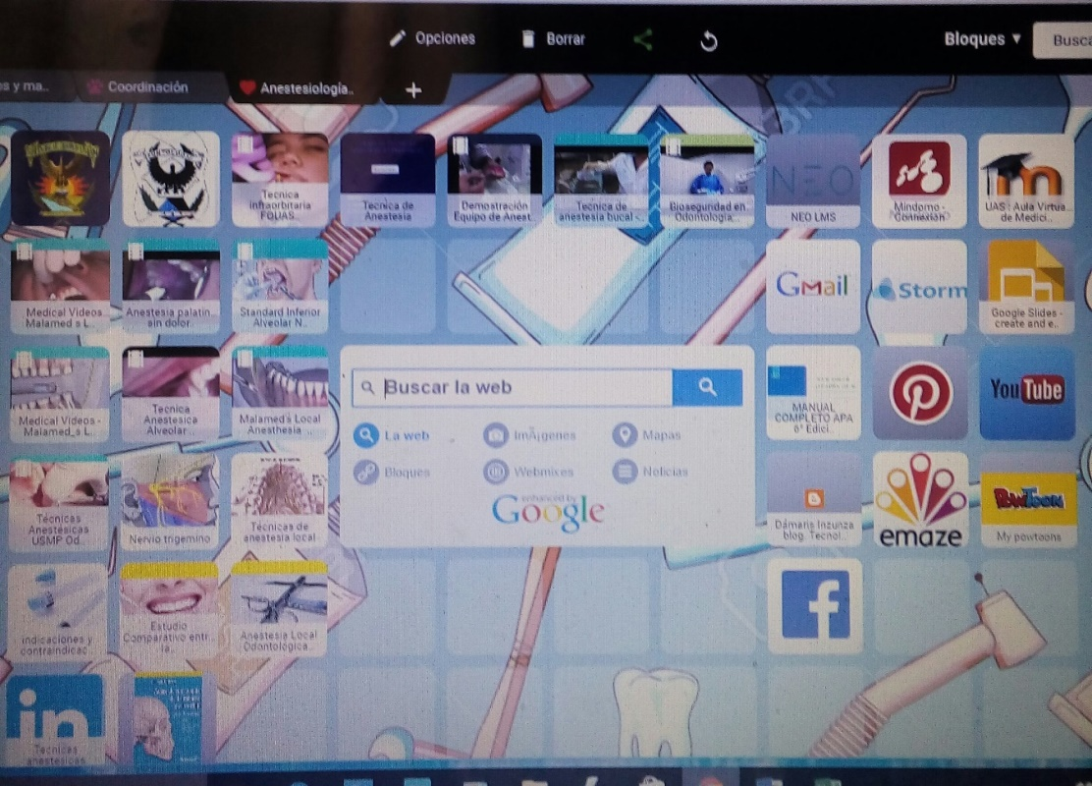
Anexo 2. Crucigrama
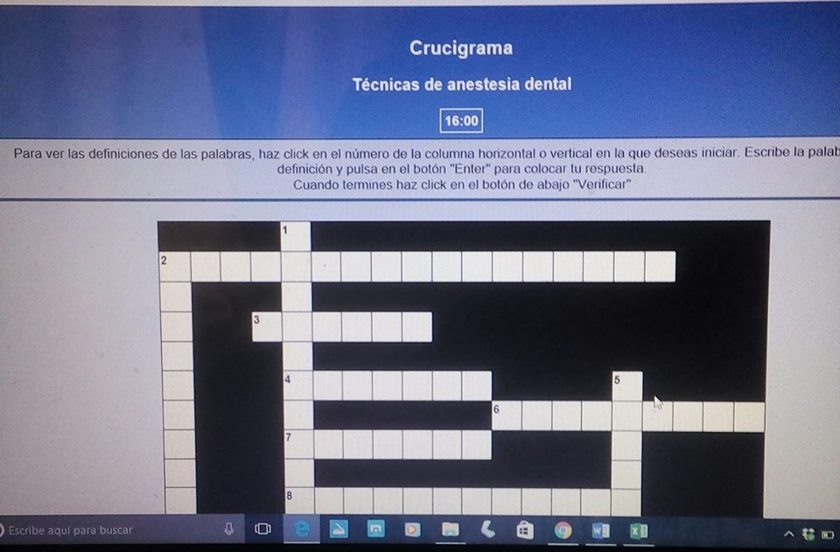

Anexo 3. Selección y sorteo de equipos en Emaze con Random team generator
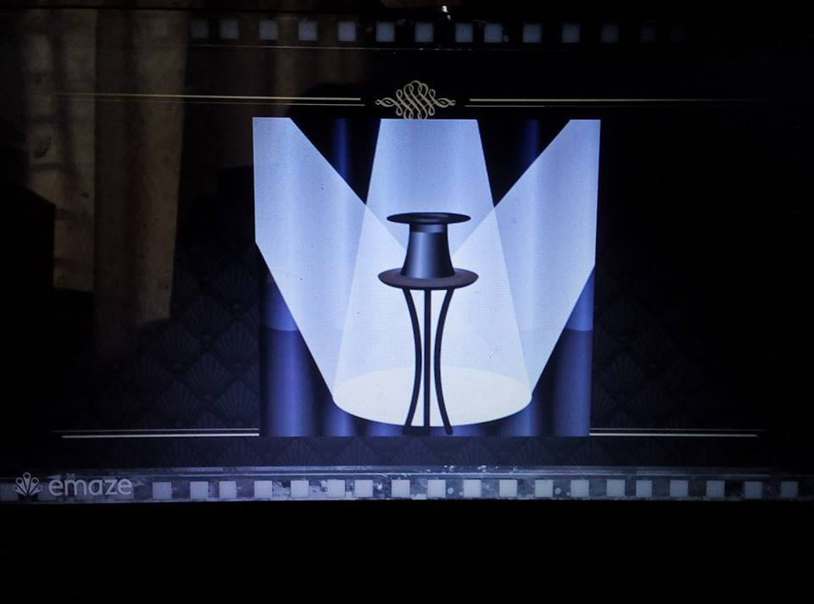

Anexo 5. Selección y sorteo de equipos en Emaze con Random team generator
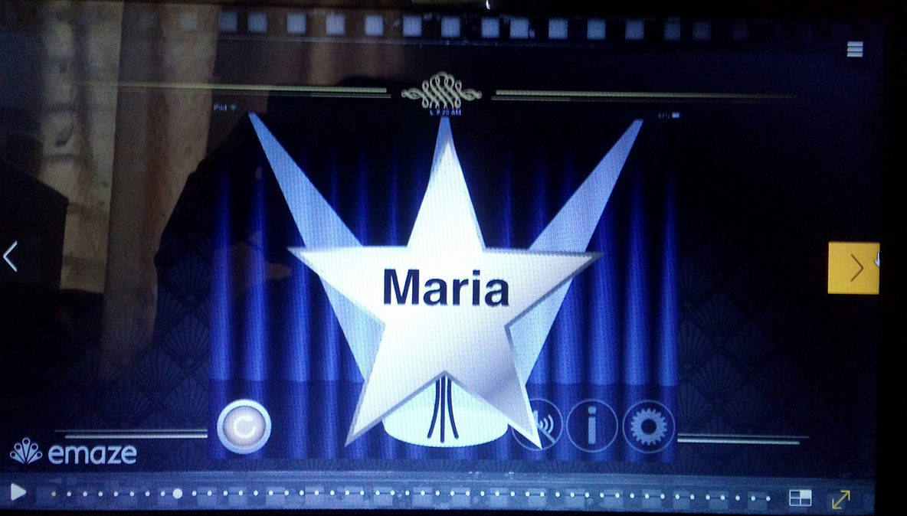

Anexo 6. Rúbrica de evaluación de recursos didácticos DIGITALES
DATOS GENERALES
Nombre del curso: | Fecha de Evaluación:
Género: F( ) M ( ) Turno:

INSTRUCCIONES:

Evalúe los recursos didácticos digitales utilizados por el docente para la presentación de clases en anestesiología dental, colocando el número de la opción que usted considera la adecuada según su criterio para evaluar a cada recurso, de acuerdo con la siguiente escala:

INDICADORES Y ESCALA

En desacuerdo: 1
De acuerdo: 2
Totalmente de acuerdo: 3

CALIDAD DEL CONTENIDO | RECURSOS DIDÁCTICOS DIGITALES
 | SYMBALOO | EMAZE | PREZZI
El recurso presenta la información de forma objetiva, con una redacción equilibrada de ideas, y un nivel adecuado de detalle en la descripción del tema que aborda.

El contenido no presenta errores u omisiones que pudiera confundir o equivocar la interpretación de los contenidos.
La información enfatiza los puntos clave y las ideas más significativas con un nivel adecuado de detalle.

MOTIVACIÓN
El recurso tiene la capacidad de motivar y generar interés en el tema que se presenta.

El recurso ofrece una representación de sus contenidos basada en la realidad; esto pudiera ser a través de multimedia, interactividad y/o retos a través de juegos que estimulan el interés del alumno.

Es probable que el alumno/a muestre mayor interés por la temática después de haber trabajado con el recurso.
DISEÑO Y PRESENTACIÓN
El diseño de la información favorece el adecuado procesamiento de la información, ya sea que su representación sea gráfica, texto o audiovisual.
La estructura de la información propicia la identificación efectiva de los elementos presentes en el recurso; el texto es legible y con una clara redacción.

El color, diseño y/o música son estéticos y no interfieren con los objetivos del tema de clase.
VALOR EDUCATIVO
El recurso es útil para generar aprendizajes con respecto al tema que aborda, presenta la información de forma clara y precisa, incluyendo ejemplos o demostraciones para una fácil comprensión y aprendizaje.

Comentarios. Por favor, de ser necesario describa observaciones adicionales.

¡Gracias por tu colaboración!

